**Exercices de prolongement pour la seconde**

* **Calcul algébrique**

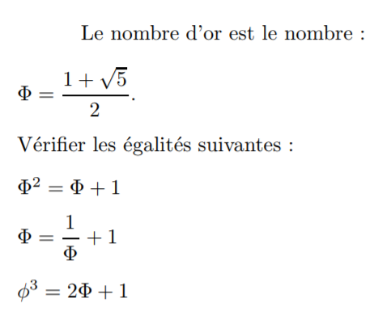**Exercice 1 : Exercice 2 :**

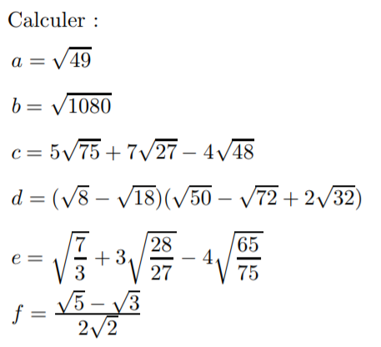

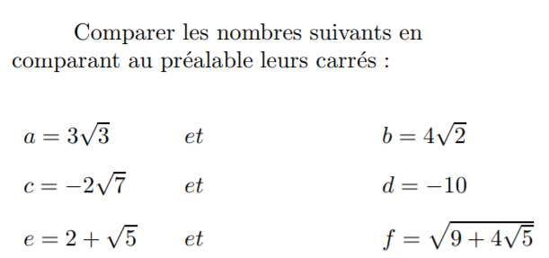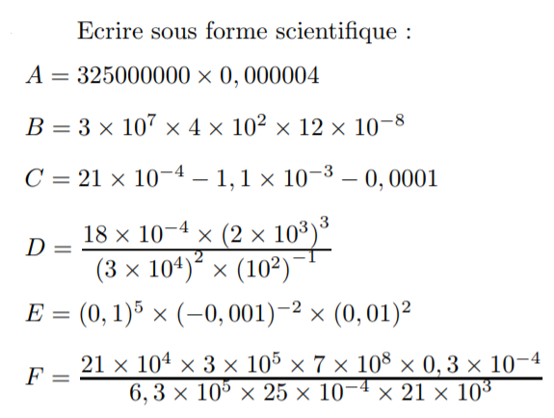**Exercice 3 : Exercice 4 :**

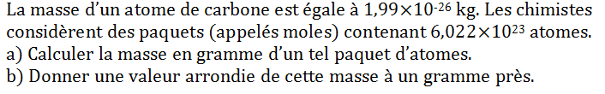**Exercice 5 :**

**Exercice 6 :**

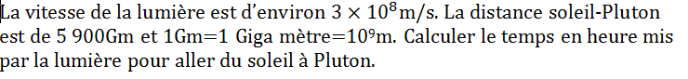

* **Calcul littéral/Fonctions**

**Exercice 7 :**

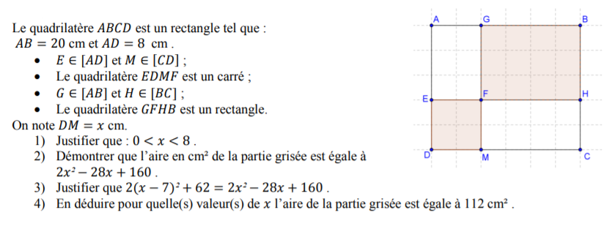**Exercice 8 :**

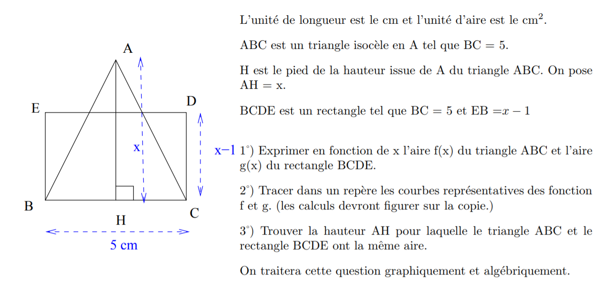

**Exercice 9 :**

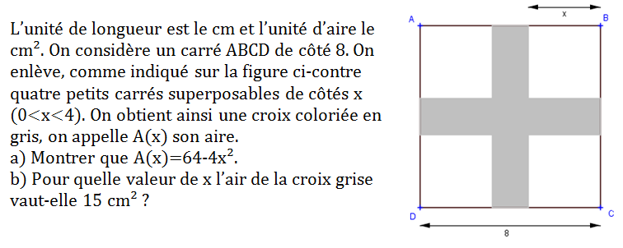

**Exercice 10 :** Les fonctions de référence (les polynômes du second degré, la fonction inverse, la fonction racine carré et la fonction cube)

Tracer les représentations des fonctions suivantes sur l’intervalle [-3 ; 3] :

* **Géométrie**

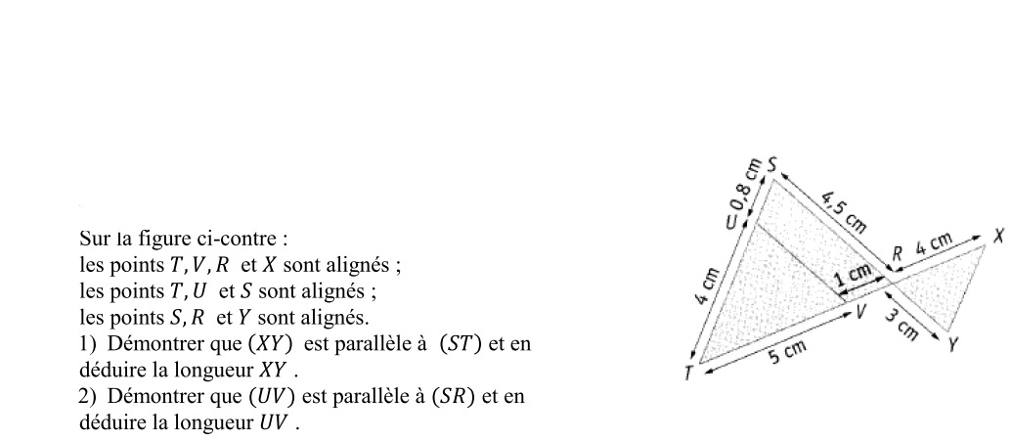

**Exercice 11 :**

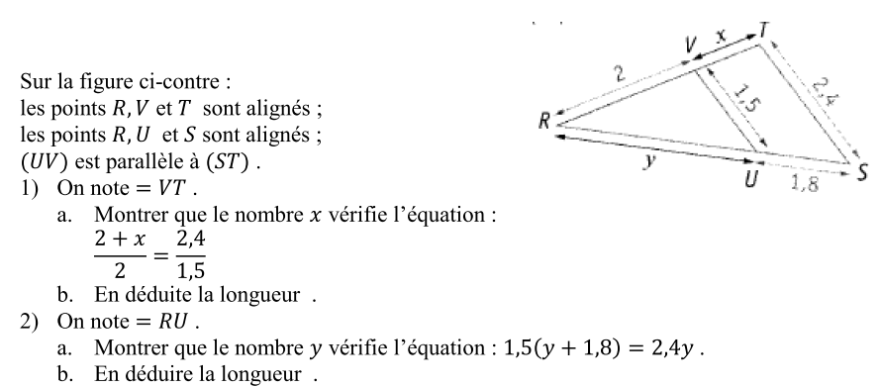

**Exercice 12 :**

**Exercice 13 :**

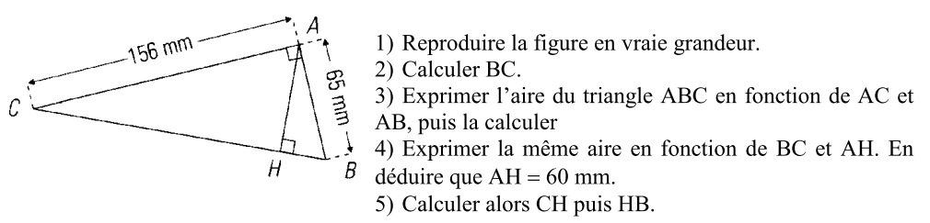

* **Programmation**